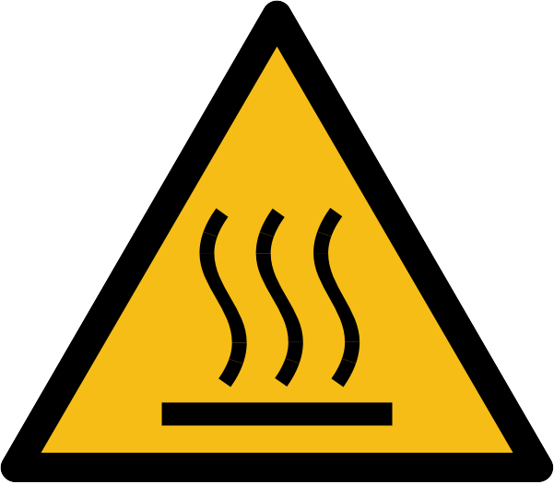
Vorsicht!
Heiße Druckplattform!
Heiße Düsen!

Caution!
Hot print bed!
Hot nozzles!

Lorem ipsum!
Dolor sit amet!
Consectetur adipisici!


Vorsicht!
Bewegte Druckplattform!
Bewegter Druckkopf!

Caution!
Moving print bed!
Moving print head!

Duis autem!
Vel eum iriure!
Dolor in hendrerit!

